Data fundet:
$V_{GS}=$
$I_{D}=250μA$

$k_{n}^{'}=μ_{n}C_{OX}$
$i_{D}=k_{n}^{'}\left(\frac{W}{L}\right)\left(v_{GS}-V_{t}\right)v_{DS}$
$g_{DS}=μ_{n}C_{OX}\left(\frac{W}{L}\right)\left(v_{GS}-V_{t}\right)$
$i_{D}=g_{DS}·V_{DS}$

Ved $V_{GS}=4,5 V, T_{C}=25°C$:
$i_{D}=133A$

$v_{DS}>2*I_{D}·R_{DS\left(On\right)Max}, I_{D}=30A$
$v_{DS}>0,114V$
$g_{DS}=140S$

Der ses en spændingsdeler i triode mode:
================================================
${V_{Out}=v}_{DS}=5V·\frac{2mΩ}{2mΩ+10Ω}≈0,00099980004 V=1mV$
================================================
==========================
$i_{D}=\frac{5V}{10Ω+2mΩ}≈0,49990002 A$
==========================

LT - Spice giver os ret.
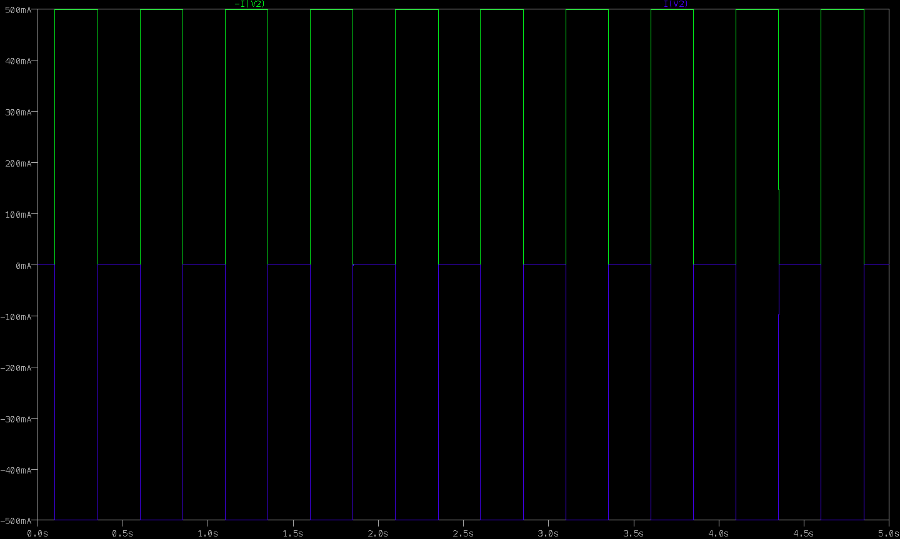

$i_{D_{BJT}}=5,33·{10}^{-5}A$
$\frac{i_{D}}{i_{D_{BJT}}}=\frac{0,5}{5,33·{10}^{-5}}≈9380,863·ampere i mosfet$

$v_{D_{BJT}}=1,233V$
$\frac{1mV}{1,233V}≈0,000811030008$
$≈\frac{1}{1000} volt i mosfet$

Find V1 hvor staten skifter.
Jeg tænker, at det er i det punkt, hvor v1 er lige med v tærsklen.
Hvis der haves en tærskel på 2 V, så må dette være når v1 er 2 V.

I cutoff gælder der at $V_{GS}≤V_{t}$
I worst condition gælder at:
$V_{T}=2V$

I triode gælder at:
$v_{DS}≤v_{OV}, v_{DS}≤\left(v_{GS}-v_{t}\right),$

Så for at moden skifter fra cutoff til triode skal:
$V_{GS}>v_{t}=2V$

